"경비원 X 자식아" 70대 경비원 폭행한 30대 입주자 구속

입력

2021.02.21 11:40

 83  10

지난해 5월 주차장 차단기 작동 안한다는 이유  
발로 걷어차고 휴대폰과 소화기로 무차별 폭행  
"경비원이 휴대폰으로 위협해서…" 거짓 진술도

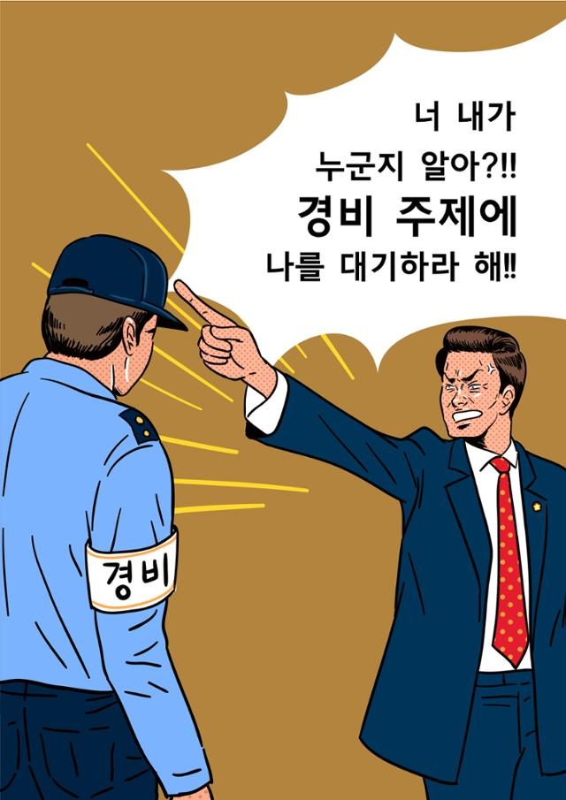

게티이미지뱅크

오피스텔 주차장 차단기가 제대로 작동하지 않았다는 이유로 70대 경비원을 폭행하고 욕설을 한 30대 여성 입주자가 법정 구속됐다.

21일 법조계에 따르면 인천지법 부천지원 형사5단독 배예선 판사는 특수상해 등 혐의로 불구속 기소된 입주자 A(36)씨에게 징역 1년을 선고하고 법정구속 했다. 다만 경비원 B(71)씨가 처벌을 원치 않는다는 의사를 밝힘에 따라 A씨의 폭행 혐의에 대해선 공소를 기각했다. 형법상 폭행죄는 피해자가 원하지 않으면 가해자를 처벌할 수 없는 반의사불벌죄다.

A씨는 지난해 5월 자신이 거주하는 오피스텔 지하 주차장 차단기가 며칠째 계속해서 열리지 않자 경비실로 찾아가 자신의 휴대폰으로 B씨의 이마를 때렸다. 화가 풀리지 않던 A씨는 옆에 소화기를 들어 B씨 어깨와 엉덩이 등을 5차례 폭행하고, 발로 허벅지를 수차례 걷어찬 혐의를 받고 있다.

A씨는 이 사건으로 경찰 조사를 받던 중 B씨를 만나자 “나를 때리고 피해준 사람이 미안하다는 말 한마디 없느냐”며 “경비원 X 자식아. 또 맞아볼래”라며 B씨의 허벅지를 발로 걷어 찬 혐의도 받고 있다. A씨는 경찰에서 “매달 주차비를 내는데도 주차장 차단기가 열리지 않는 날이 한두 번이 아니라 화가 나서 그랬다”고 진술한 것으로 알려졌다.

A씨는 B씨에게 합의 명목으로 250만원을 건네면서도 사과하지 않았으며, 경찰 조사 과정에선 “B씨가 먼저 휴대폰으로 때리려고 해서 정당방위 차원에서 때렸다”고 거짓 진술까지 한 것으로 전해졌다.

배 판사는 “피고인은 사회적 약자인 피해자에게 화풀이하며 이른바 ‘갑질’ 행태를 보였음도 잘못을 진정으로 반성하거나 뉘우치지 않았다”며 “피해자는 이 사건으로 정신적 충격과 모멸감을 느꼈을 것으로 보인다”고 밝혔다.

배 판사는 “피고인이 ‘피해자 처벌을 원하지 않는다’는 합의서를 제출했지만 범행을 뉘우치는 것을 전제로 의미가 있다”며 “처벌불원 의사가 법원에 제출됐다는 이유만으로 실형 선고를 피할 수는 없다”고 설명했다.

**임명수**기자 sol@hankookilbo.com

'60대 택시기사 무차별 폭행' 20대… 차량서도 기사 때려

입력

2021.05.14 12:00

 4  0

경찰, 특가법상 운전자 폭행 혐의 추가 송치  
출동 경찰에 반항하고 말리던 시민도 폭행  
국민청원도 등장… 6일 만에 20만 이상 동의

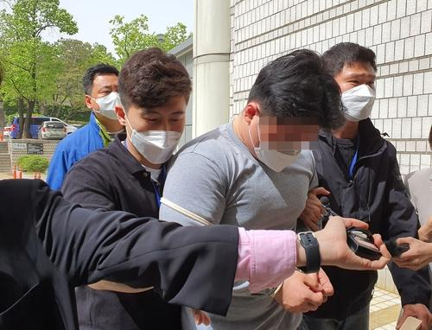

도로에서 택시기사를 폭행해 다치게 한 혐의를 받는 20대 남성 A씨가 7일 오후 서울중앙지법에서 열린 구속 전 피의자심문(영장실질심사)에 출석하고 있다. 연합뉴스

도로에서 60대 택시기사를 무차별 폭행해 혼수 상태에 빠지게 한 20대 남성이 검찰에 넘겨졌다.

서울 관악경찰서는 60대 택시기사를 수 차례 폭행해 현장에서 체포된 A(21)씨를 중상해 및 상해, 특정범죄가중처벌법상 운전자 폭행, 공무집행방해 혐의 등을 적용해 14일 검찰에 구속 송치했다.

경찰에 따르면 A씨는 지난 5일 서울 관악구 난곡터널 인근에서 택시를 타고 가던 중 기사가 자신이 구토한 것을 나무라자, 기사를 도로에 넘어뜨린 뒤 주먹과 발로 여러 차례 폭행한 혐의를 받는다. A씨는 이 과정에서 출동한 경찰에 반항하고 폭행을 말리는 시민에게 상해를 입힌 것으로 조사됐다.

[](http://ad.hankookilbo.com/click/midas/hankookilbo/endpage@divide01-0401?ads_no=3392&cmp_no=1499&img_no=3378)

[](http://ad.hankookilbo.com/click/midas/hankookilbo/endpage@divide01-0402?ads_no=3348&cmp_no=1432&img_no=3304)

피해자는 치아가 깨지고 뒷머리가 찢어지는 부상을 입어 중환자실에서 입원 치료를 받고 있으나 의식을 회복하지 못한 상태다. 법원은 지난 7일 “피의사실과 같은 죄를 범했다고 의심할 만한 이유가 있고, 도망할 염려가 있다”며 A씨에 대한 구속영장을 발부했다. 경찰은 추가 조사 과정에서 A씨가 차량 내에서도 기사를 폭행하고 멱살을 잡아 운전을 방해한 사실을 확인해 특가법상 운전자 폭행 혐의를 추가 적용했다.

범행 당시 목격자가 촬영한 영상이 온라인에서 확산되며 A씨의 엄벌을 촉구하는 청와대 국민청원도 등장했다. 지난 7일 청원 게시판에 올라온 해당 글은 게시 6일 만에 20만명 이상의 동의를 얻었다. 청원 작성자는 "택시기사님의 딸뻘이 되는 사람으로서 가슴이 매우 아팠다. 저희 아버지에게 이런 일이 생긴다고 생각하니 아찔하고 말로 표현할 수 없을 정도의 분노가 치밀어 오른다"며 "이런 일이 다시는 일어나지 않도록 꼭 엄히 처벌해 달라"고 요청했다.

**이승엽**기자 sylee@hankookilbo.com

[**LIVE ISSUE** '정인이 사건' 들끓는 여론](https://www.hankookilbo.com/Liveissue/L2021010510540001850)

'정인이 사건' 법원 모여든 시민들 "법정 최고형 내려야" 분노

입력

2021.05.14 15:10

 0  0

사진 초상황 영정 화환 피켓 등 등장  
매일 참가한 시민부터 연차 쓴 부부도  
양모 탄 호송차 오자 "사형" 외치기도  
방역수칙 위반 해산명령에도 '제자리'

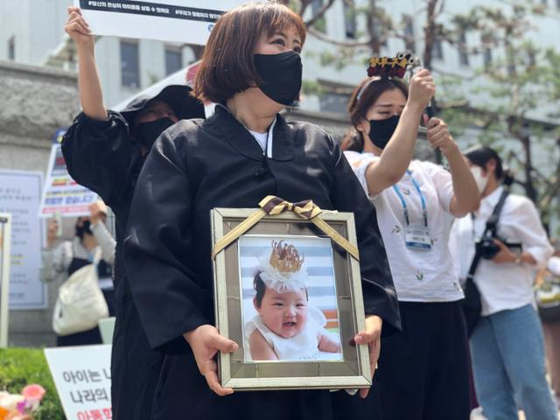

14일 오후 서울남부지법 앞에서 대한아동학대방지협회 회원들과 시민들이 정인이 양부모의 엄벌을 촉구하는 시위를 하고 있다. 이승엽 기자

생후 16개월 된 '정인이'를 학대 끝에 숨지게 한 혐의를 받는 양부모의 1심 선고 공판이 열린 14일 서울남부지법 앞에는 재판 시작 4시간 전부터 대한아동학대방지협회 회원들과 시민들 수십명이 모여 들었다.

이들은 '우리가 정인이 엄마 아빠다' '입양모 살인죄 처벌·법정 최고형을 요구합니다' 등이 적힌 피켓을 든 채 서 있었다. 생전 정인이의 모습이 담긴 사진과 초상화도 법원 주변에 나란히 설치됐다. 검은 상복을 입은 채 정인이 영정을 들고 있던 일부 참가자들은 연신 눈물을 훔치기도 했다.

[](http://ad.hankookilbo.com/click/midas/hankookilbo/endpage@divide01-0401?ads_no=3340&cmp_no=1451&img_no=3325)

[](http://ad.hankookilbo.com/click/midas/hankookilbo/endpage@divide01-0402?ads_no=3348&cmp_no=1432&img_no=3304)

법원 정문 양쪽에는 근조화환 수십개가 일렬로 놓였다. 미국, 일본, 중국, 말레이시아 등 외국 국적 '엄마들'도 화환을 보내왔다. 화환에는 '이젠 편히 쉬렴' '사랑한다, 정인아' 등의 문구가 담겼다.

아이 셋을 키우는 엄마 신소영(49)씨는 "함께 슬퍼해줄 사람이 없는 정인이를 위해 재판이 열리는 날이면 한 번도 빠지지 않고 이곳에 왔다"며 "법원이 전혀 죄책감도 없는 양부모에 솜방망이 처벌을 내린다면 납득할 수 없을 것"이라고 목소리를 높였다. 경기 부천에서 왔다는 손윤정(40)씨도 "정인이보다 고작 몇개월 어린 18개월 아기 엄마로서 충격을 받아 며칠간 식사도 제대로 못했다"며 "과거 판례를 근거로 엄벌을 내리지 않는다면 아동학대 문제는 제자리걸음을 걷게 될 것"이라고 말했다.

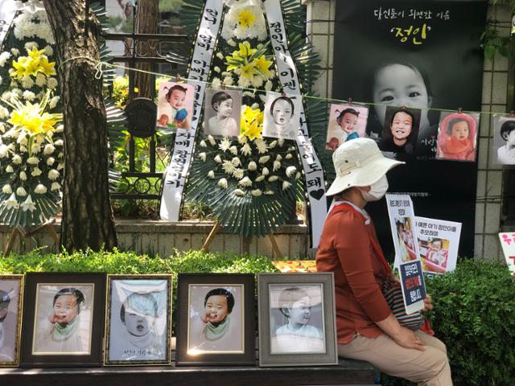

14일 오후 서울남부지법 앞에서 대한아동학대방지협회 회원들과 시민들이 정인이 양부모의 엄벌을 촉구하는 시위를 하고 있다. 이승엽 기자

이날 처음 집회에 참가했다는 동갑내기 부부 전희정·임대건(36)씨는 "그 동안 아동 학대에 관심이 없었는데 아이가 생기면서 정인이 사건에 자연스럽게 관심을 갖고 분노하게 됐다"며 "너무나 충격적이고 있을 수 없는 사건인 만큼 재판부의 강력한 처벌을 요구하기 위해 연차를 쓰고 나왔다"고 말했다. 양부에 대한 검찰의 구형량에 아쉬움을 드러내는 참가자도 있었다. 김모(34)씨는 "사실상 함께 정인이를 학대했는데 검찰의 7년 6개월 구형은 너무 적은 거 아니냐"며 분노했다.

오후 들어 참가자들이 늘어나면서 법원 앞에는 200명이 넘는 시민들이 운집했다. 이른 아침부터 비행기를 타고 온 참가자가 있었을 정도로 1심 마지막 재판을 보기 위해서 전국 각지에서 시민들이 모여든 셈이다. 경찰은 이날 물리적 충돌을 방지하기 위해 현장에 기동대 11개 중대 800여명을 투입했다. 경찰은 집회 참가자들이 방역 수칙을 위반했다며 집회시위법에 따라 두 차례에 걸쳐 해산 명령을 내렸지만, 참가자들은 자리를 지킨 채 꿈쩍도 하지 않았다.

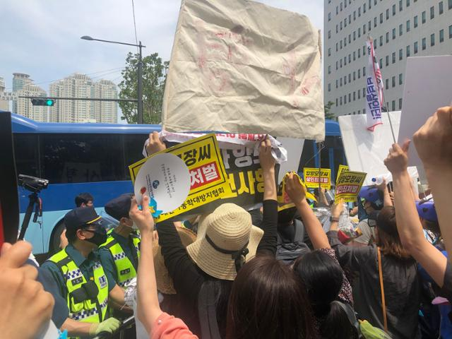

14일 오후 서울남부지법 앞에서 대한아동학대방지협회 회원들과 시민들이 정인이 양부모의 엄벌을 촉구하는 시위를 하고 있다. 이승엽 기자

오후 1시 35분쯤 정인이 양모인 장모(34)씨가 탄 호송차가 법원에 들어서자 현장은 아수라장이 됐다. 시민들은 호송차를 향해 피켓을 치켜들며 "양부모 사형" "정인이 살려내라" 등을 계속 외쳤고 일부는 오열하기도 했다.

공혜정 대한아동학대방지협회 대표는 "엄마들이 재판 때마다 자발적으로 나와 시위를 하고 공론화하다 보니, 사회적 관심이 증폭됐다"며 "정인이 사건과 같은 비극은 다시는 재발하지 않도록 꾸준한 관심과 관계기관의 대책 마련이 시급하다"고 강조했다.

법원은 이날 정인이 양모 장씨에 무기징역을, 양부 안씨에 징역 5년을 각각 선고했다. 검찰은 앞서 양모에게 사형을, 양부에게 징역 7년 6월을 구형했다.

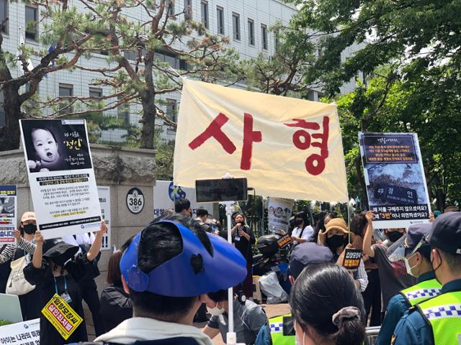

14일 오후 서울남부지법 앞에서 대한아동학대방지협회 회원들과 시민들이 정인이 양부모의 엄벌을 촉구하는 시위를 하고 있다. 이승엽 기자

**이승엽**기자 sylee@hankookilbo.com

## 술 9병 사다 마신 두 친구… '40분 암전' 후 손정민씨는 사라졌다

입력

2021.05.13 19:00

 57  4

경찰 수사로 재구성한 한강 대학생 실종 당일 행적  
두 사람 마지막 목격된 시간은 오전 3시 38분  
4시 20분엔 친구만 강 기슭 근처서 잠든 채 발견

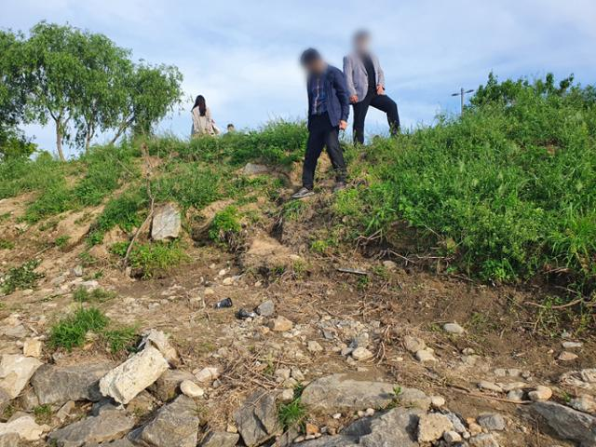

서울 반포한강공원에서 실종 닷새 만에 숨진 채 발견된 고(故) 손정민씨(22) 사건과 관련해 실종 당일 새벽 손씨의 친구 A씨가 잔디밭 경사면에서 혼자 자고 있는 것을 봤다는 목격자 진술이 나왔다. 목격자에 따르면 A씨가 잠들어 있던 곳은 손씨와 A씨가 돗자리를 깔고 술을 마시던 곳에서부터 강쪽으로 10m쯤 떨어진 지점이다. 사진은 A씨가 오전 4시 20분경 혼자 발견된 장소. 서울경찰청 제공

서울 반포한강공원에서 실종 닷새 만에 숨진 채 발견된 대학생 손정민(22)씨 사건과 관련해 경찰이 다수의 목격자 진술 및 영상 자료를 바탕으로 실종 당일 손씨와 친구 A씨의 행적을 상당 부분 밝혀냈다. 국립과학수사연구원이 손씨의 사인을 익사로 판단한 만큼, 남은 수사는 손씨가 마지막으로 목격된 시점 이후 물에 빠진 경위를 규명하는 데에 집중될 전망이다.

### **오전 3시 38분까지 같이 있던 두 친구**

[](http://ad.hankookilbo.com/click/midas/hankookilbo/endpage@divide01-0401?ads_no=3340&cmp_no=1451&img_no=3325)

13일 서울경찰청에 따르면 경찰은 목격자 진술을 통해 실종 당일인 지난달 25일 오전 3시 38분까지 손씨와 A씨가 함께 있던 사실을 확인했다. 이로써 두 사람이 함께 술을 마시려 전날 밤 한강공원에서 만난 이후부터 5시간가량의 주요 행적은 확인된 셈이다.

경찰이 밝힌 수사 진행 상황을 종합하면 실종 전날인 지난달 24일 손씨는 오후 10시 30분에서 11시 사이 한강공원에서 A씨를 만났다. 그날 오후 11시 10분 한강공원 내 편의점 폐쇄회로(CC)TV에는 손씨가 술을 사는 장면이 찍혔다. 두 사람은 한강 부근에 돗자리를 깔고 술을 세 차례 구매해 마셨는데, 경찰 조사 결과 막걸리 3병과 청주 2병, 640mL 소주 2병과 360mL 소주 2병 등 모두 9병을 산 것으로 파악됐다. 이들이 구입한 술을 모두 마셨는지는 확인되지 않았다.

실종 당일 오전 2시쯤부터 A씨는 술에 취해 돗자리를 깔아놓은 장소에 눕거나 구토하러 가기를 반복했다. 당시 손씨는 계속 A씨의 옆에 있었고, 이들이 다투는 모습을 본 사람은 없다. 오전 3시 37분엔 A씨가 누군가와 통화를 하는 모습이 목격됐는데, 통화 내용 조사 결과 A씨는 이때 자신의 전화로 어머니와 통화한 것으로 확인됐다.

### **오전 4시 20분 혼자 강변서 잠든 채 발견**

이후 두 사람의 행적은 40분가량 '블랙박스'로 남아 있다. 오전 4시 20분 강 기슭과 가까운 지점에서 A씨가 목격되기 전까지는 말이다.

그 시간 목격자는 혼자 잠들어 있는 A씨를 발견하고 그를 깨웠다고 경찰에 진술했다. 당시 A씨는 공원 잔디밭 끝 경사면에서 가방을 멘 채 발은 한강 방향, 머리는 잔디밭 방향으로 두고 잠들어 있었다. 이곳은 그가 손씨와 술을 마시던 돗자리에서 강 쪽으로 10m가량 떨어져 있다. 목격자는 A씨가 강에 빠질까봐 위험해 보여서 깨웠다고 진술했다. 경찰 관계자는 A씨가 발견된 경사면에 대해 "당시에는 물에 잠기지 않은 상태였지만, (목격자처럼)보는 사람에 따라서는 자칫 강에 빠질 위험이 있다고 느낄 수 있는 곳"이라고 말했다.

잠에서 깬 A씨는 오전 4시 33분쯤 '토끼굴'이라 불리는 통로를 통해 한강공원을 빠져나와 택시를 타고 집으로 돌아갔다. 당시 통로 CCTV에는 손씨가 비틀거리며 걸어가는 장면이 찍혔다. 직전인 4시 30분쯤 A씨 어머니가 A씨 휴대폰으로 전화를 걸었지만 통화가 되지 않았다. 귀가한 A씨의 바지 주머니에선 손씨 휴대폰이 발견됐는데, 경찰은 아직 둘의 휴대폰이 뒤바뀐 시점을 특정할 수 없다는 입장이다.

오전 5시 10분쯤 A씨는 부모와 함께 손씨를 찾으러 한강공원에 차를 타고 돌아왔다. 경찰 관계자는 "A씨 가족이 타고 온 차량 블랙박스 등에 대해서도 포렌식을 완료했다”며 “손씨 실종 시점에 부근을 드나든 차량을 탐문하던 중 가치 있는 제보를 확인해 정밀 확인 중”이라고 밝혔다. 경찰 발표에 대해 손씨 아버지는 "어떻게 아들이 물에 들어가게 됐는지, 40분 행적을 명확히 밝혀주셨으면 좋겠다"고 말했다.

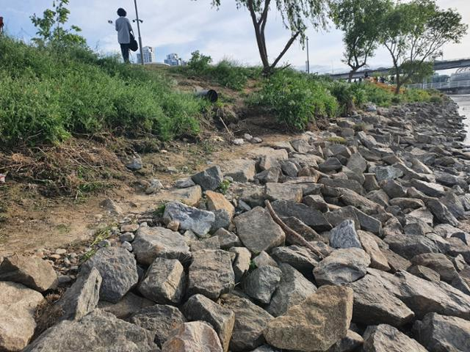

고 손정민씨 친구 A씨가 손씨 실종 당일 오전 4시 20분쯤 혼자 잠든 채로 발견된 장소. 서울경찰청 제공

**이정원**기자 hanako@hankookilbo.com

## 술 9병 사다 마신 두 친구… '40분 암전' 후 손정민씨는 사라졌다

입력

2021.05.13 19:00

 57  4

경찰 수사로 재구성한 한강 대학생 실종 당일 행적  
두 사람 마지막 목격된 시간은 오전 3시 38분  
4시 20분엔 친구만 강 기슭 근처서 잠든 채 발견



서울 반포한강공원에서 실종 닷새 만에 숨진 채 발견된 고(故) 손정민씨(22) 사건과 관련해 실종 당일 새벽 손씨의 친구 A씨가 잔디밭 경사면에서 혼자 자고 있는 것을 봤다는 목격자 진술이 나왔다. 목격자에 따르면 A씨가 잠들어 있던 곳은 손씨와 A씨가 돗자리를 깔고 술을 마시던 곳에서부터 강쪽으로 10m쯤 떨어진 지점이다. 사진은 A씨가 오전 4시 20분경 혼자 발견된 장소. 서울경찰청 제공

서울 반포한강공원에서 실종 닷새 만에 숨진 채 발견된 대학생 손정민(22)씨 사건과 관련해 경찰이 다수의 목격자 진술 및 영상 자료를 바탕으로 실종 당일 손씨와 친구 A씨의 행적을 상당 부분 밝혀냈다. 국립과학수사연구원이 손씨의 사인을 익사로 판단한 만큼, 남은 수사는 손씨가 마지막으로 목격된 시점 이후 물에 빠진 경위를 규명하는 데에 집중될 전망이다.

### **오전 3시 38분까지 같이 있던 두 친구**

[](http://ad.hankookilbo.com/click/midas/hankookilbo/endpage@divide01-0401?ads_no=3340&cmp_no=1451&img_no=3325)

13일 서울경찰청에 따르면 경찰은 목격자 진술을 통해 실종 당일인 지난달 25일 오전 3시 38분까지 손씨와 A씨가 함께 있던 사실을 확인했다. 이로써 두 사람이 함께 술을 마시려 전날 밤 한강공원에서 만난 이후부터 5시간가량의 주요 행적은 확인된 셈이다.

경찰이 밝힌 수사 진행 상황을 종합하면 실종 전날인 지난달 24일 손씨는 오후 10시 30분에서 11시 사이 한강공원에서 A씨를 만났다. 그날 오후 11시 10분 한강공원 내 편의점 폐쇄회로(CC)TV에는 손씨가 술을 사는 장면이 찍혔다. 두 사람은 한강 부근에 돗자리를 깔고 술을 세 차례 구매해 마셨는데, 경찰 조사 결과 막걸리 3병과 청주 2병, 640mL 소주 2병과 360mL 소주 2병 등 모두 9병을 산 것으로 파악됐다. 이들이 구입한 술을 모두 마셨는지는 확인되지 않았다.

실종 당일 오전 2시쯤부터 A씨는 술에 취해 돗자리를 깔아놓은 장소에 눕거나 구토하러 가기를 반복했다. 당시 손씨는 계속 A씨의 옆에 있었고, 이들이 다투는 모습을 본 사람은 없다. 오전 3시 37분엔 A씨가 누군가와 통화를 하는 모습이 목격됐는데, 통화 내용 조사 결과 A씨는 이때 자신의 전화로 어머니와 통화한 것으로 확인됐다.

### **오전 4시 20분 혼자 강변서 잠든 채 발견**

이후 두 사람의 행적은 40분가량 '블랙박스'로 남아 있다. 오전 4시 20분 강 기슭과 가까운 지점에서 A씨가 목격되기 전까지는 말이다.

그 시간 목격자는 혼자 잠들어 있는 A씨를 발견하고 그를 깨웠다고 경찰에 진술했다. 당시 A씨는 공원 잔디밭 끝 경사면에서 가방을 멘 채 발은 한강 방향, 머리는 잔디밭 방향으로 두고 잠들어 있었다. 이곳은 그가 손씨와 술을 마시던 돗자리에서 강 쪽으로 10m가량 떨어져 있다. 목격자는 A씨가 강에 빠질까봐 위험해 보여서 깨웠다고 진술했다. 경찰 관계자는 A씨가 발견된 경사면에 대해 "당시에는 물에 잠기지 않은 상태였지만, (목격자처럼)보는 사람에 따라서는 자칫 강에 빠질 위험이 있다고 느낄 수 있는 곳"이라고 말했다.

잠에서 깬 A씨는 오전 4시 33분쯤 '토끼굴'이라 불리는 통로를 통해 한강공원을 빠져나와 택시를 타고 집으로 돌아갔다. 당시 통로 CCTV에는 손씨가 비틀거리며 걸어가는 장면이 찍혔다. 직전인 4시 30분쯤 A씨 어머니가 A씨 휴대폰으로 전화를 걸었지만 통화가 되지 않았다. 귀가한 A씨의 바지 주머니에선 손씨 휴대폰이 발견됐는데, 경찰은 아직 둘의 휴대폰이 뒤바뀐 시점을 특정할 수 없다는 입장이다.

오전 5시 10분쯤 A씨는 부모와 함께 손씨를 찾으러 한강공원에 차를 타고 돌아왔다. 경찰 관계자는 "A씨 가족이 타고 온 차량 블랙박스 등에 대해서도 포렌식을 완료했다”며 “손씨 실종 시점에 부근을 드나든 차량을 탐문하던 중 가치 있는 제보를 확인해 정밀 확인 중”이라고 밝혔다. 경찰 발표에 대해 손씨 아버지는 "어떻게 아들이 물에 들어가게 됐는지, 40분 행적을 명확히 밝혀주셨으면 좋겠다"고 말했다.



고 손정민씨 친구 A씨가 손씨 실종 당일 오전 4시 20분쯤 혼자 잠든 채로 발견된 장소. 서울경찰청 제공

**이정원**기자 hanako@hankookilbo.com

국과수 "손정민씨 사인은 익사… 음주 후 짧은 시간 내 사망"

입력

2021.05.13 15:21

수정

2021.05.13 16:37

 33  3

국과수 "머리에 있는 찢어진 상처  2곳은 사인 아냐"  
부검 결과 '마지막 음주 뒤 2, 3시간 이내 사망' 추정  
경찰 "모든 가능성 열고 실종 상황 계속 재구성할 것"

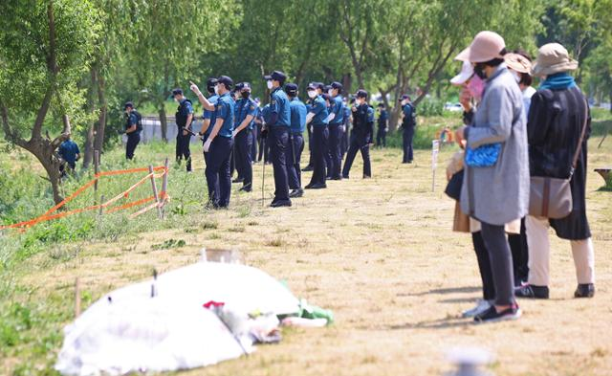

13일 오전 서울 서초구 반포한강공원 택시승강장 주위에서 고 손정민 씨를 추모하는 시민들 너머로 경찰들이 손씨 친구의 휴대폰 수색 작업을 벌이고 있다. 연합뉴스

서울 반포한강공원에서 지난달 25일 실종돼 닷새 만에 숨진 채 발견된 대학생 손정민(22)씨의 사인이 익사로 추정된다는 국립과학수사연구원의 부검 감정 결과가 나왔다.

서울경찰청은 13일 "전날 국과수로부터 '사인은 익사로 추정되며 머리에 있는 2개의 좌열창(타격으로 피부가 찢어짐)은 사인으로 고려할 정도로 보기 어렵다'는 의견을 담은 부검 감정서를 회신받았다"고 밝혔다.

국과수는 손씨가 마지막 음주 후 2, 3시간 이내에 사망한 것으로 봤다. 경찰 관계자는 "마지막 음주 후 비교적 짧은 시간 내에 사망한 것으로 보인다"며 "다만 (2, 3시간 이내는)추정 시간일 뿐 절대적이진 않다"고 했다.

[](http://ad.hankookilbo.com/click/midas/hankookilbo/endpage@divide01-0401?ads_no=3389&cmp_no=1496&img_no=3375)

[](http://ad.hankookilbo.com/click/midas/hankookilbo/endpage@divide01-0402?ads_no=3348&cmp_no=1432&img_no=3304)

경찰은 목격자 조사를 통해 실종 당일 손씨 행적을 보다 구체적으로 파악했다. 경찰에 따르면 손씨와 친구 A씨를 목격한 9명(6개 그룹)의 진술을 종합해 보면 오전 3시 38분까지 두 사람이 공원 내 돗자리 부근에서 함께 있었다. A씨는 오전 3시 37분쯤 통화를 하고 있었고 손씨는 이때 A씨의 옆자리에 앉아 있었다.

경찰은 그로부터 한시간 쯤 뒤인 오전 4시 20분 한강변에 잠들어 있는 A씨를 목격했다는 진술도 확보했다. 이 목격자는 당시 손씨는 보지 못했다고 진술했다. 경찰 관계자는 "목격자가 'A씨가 가방을 메고 잔디 끝 경사면에 누워 잠들어 있는 걸 보고 깨웠다'고 진술했으며, 이 진술이 사실관계에 부합한다는 점을 확인했다"고 설명했다.

경찰은 "부검 결과에 관계 없이 모든 가능성을 열어놓고 추가 목격자를 확보해 실종 당일 상황을 재구성해낼 것"이라고 밝혔다.

**오지혜**기자 5g@hankookilbo.com